ASSISTENTES INTELIGENTES

¹William Claudimar Oliveira da Silva, ²Giuliano Araújo Bertoti
¹ ² Faculdade de Tecnologia - Fatec
¹William.silva141@fatec.sp.gov.br, ²giuliano.bertoti@fatec.sp.gov.br

1. Introdução
O surgimento do computador já foi um grande avanço para a interação Humano-Computador e isso ficou ainda melhor após a criação da internet.
Com a internet foi possível a criação de assistentes virtuais que são extremamente inteligentes e que hoje em dia, facilitam muito algumas tarefas de diversos tipos. Além disso, esses assistentes podem conversar com as pessoas sendo assim uma interação Humano-Computador extremamente avançada.

2. IHC
De acordo com Falavigna (2015) o estudo entre a interação do ser humano com a máquina mediada por uma interface é um estudo proveniente da área da ciência da computação, especificamente da do campo Interação Humano-Computador (IHC).
O interesse da IHC está na totalidade da interação entre o usuário e a máquina envolvendo o desenvolvimento das interfaces, a implementação, a qualidade de uso dos sistemas interativos e de que maneira os meios computacionais afetam os usuários.
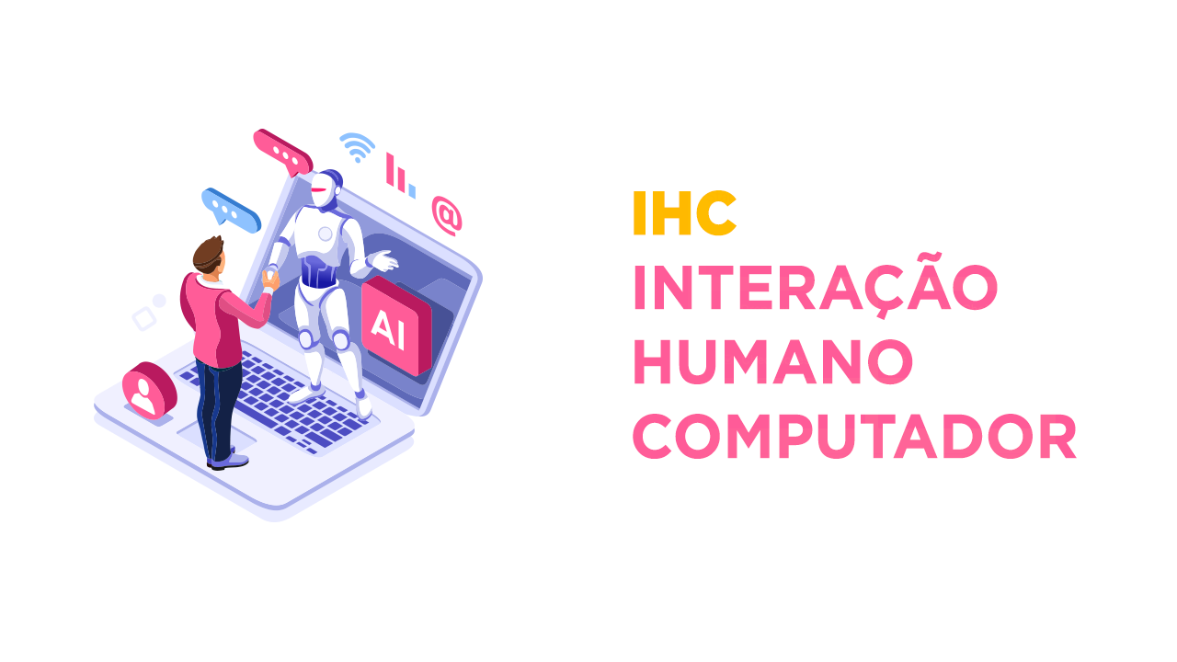

3. Assistentes virtuais no smartphone
Em 2011 surgiu a primeira assistente virtual, chamada de Siri, e ficou disponível para os smartphones do tipo iOS. Desde então, o número de projetos criados usando assistente virtual cresceu muito, e hoje, temos até casas interativas.
As assistentes virtuais têm ajudado muito os seres humanos, de todas as idades, as crianças adoram conversar com as assistentes pois elas contam com um sistema que possibilita contar piadas, histórias e etc. Para os idosos, a ajuda assiste em diversas áreas, como: companhia, lembrete de remédio, auxilia para buscas na internet por voz e por aí vai.
As casas interativas, controladas por assistentes virtuais também são de grande ajuda, podemos controlar a casa inteira com o celular ou com comando de voz como é o caso da famosa assistente Alexa, da amazon. Isso ajudou muito também na questão de segurança da casa, pois podemos monitorar nossa de casa de onde quisermos.
Portanto essas assistentes têm feito a diferença no mundo na relação humano-computador, e por todas as suas ferramentas, certamente pode ser considerada inteligente.

4. Conclusões
É possível concluir, que os assistentes virtuais no smartphone, tem ajudado de diversas formas os seres humanos e hoje o contato humano-computador está extremamente evoluído. Tendo essas características apresentadas, as assistentes virtuais podem sim ser consideradas tecnologias que já são inteligentes.
5. Referências
[1] Falavigna, Vinícius Deboni. Experiência do usuário: análise e aplicação de métodos de avaliação. 2015. 119 f. Monografia (especialização) - curso de tecnologias digitais, universidade de caxias do sul, caxias do sul, 2015.
[2] Rubens Eishima. Alexa pode ser usada para cuidar de idosos e parentes a distância.
Fonte: “https://canaltech.com.br/casa-conectada/alexa-pode-ser-usada-para-cuidar-de-idosos-e-parentes-a-distancia-174495/” Acessado em: 02/11/2022

Agradecimentos
Agradeço primeiramente a Instituição (Fatec) por proporcionar um ambiente de estudo plausível. Agradeço ao professor pelo conteúdo programado que particularmente acredito agregar muito.

